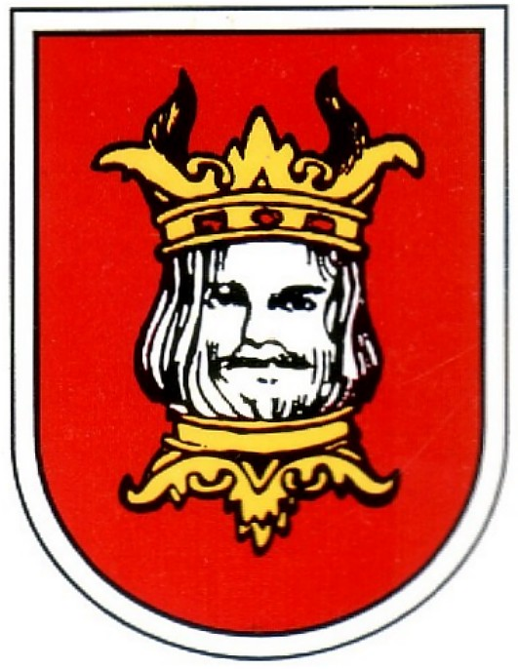
Dobrzyń nad Wisłą, dn. 8.01.2015r.

Sz.P.

……………………………...

SGZD – 1/2015

Na podstawie Ustawy o Samorządzie Gminnym i Ustawy o Stowarzyszeniach oraz Statutu Stowarzyszenia Gmin Ziemi Dobrzyńskiej zwołuje w dniu 29.01.2015r. (czwartek) o godz. 10.00 w Gminnym Ośrodku
Kultury przy ulicy Starowiejskiej 81 we Wielgiem Zgromadzenie Sprawozdawczo- Wyborcze, na które zapraszam.

PROGRAM:
- Otwarcie i powitanie gości.
- Wybór protokolanta i prowadzącego.
- Zatwierdzenie programu Zgromadzenia Sprawozdawczo- Wyborczego.
- Wybór Komisji Mandatowej.
- Wybór Komisji Uchwał i Wniosków.
- Omówienie sprawozdań merytorycznych Rady i Zarządu.
- Sprawozdanie finansowe.
- Sprawozdanie Komisji Rewizyjnej.
- Przedstawienie protokołu Komisji Mandatowej.
- Dyskusja część pierwsza.
- Udzielenie absolutorium Radzie i Zarządowi za 2014 rok i V kadencję (Uchwała) Nr 1
- Powołanie Komisji Wyborczej.
- Zgłaszanie kandydatur do władz Stowarzyszenia .
- Wybór Komisji Skrutacyjnej.
- Przerwa.
- Głosowanie.
- Prezentacja Gminy Wielgie.
- Zabranie głosu przez gości.
- Przedstawienie protokołu Komisji Skrutacyjnej.
- Ukonstytuowanie się władz Stowarzyszenia.
- Przedstawienie planu działania Stowarzyszenia na 2015 rok i VI kadencję.
- Dyskusja część druga.
- Podjęcie Uchwał w sprawie:
- składki członkowskie na 2015 rok. (Uchwała) Nr 2
- planu działania Stowarzyszenia na 2015 rok i VI kadencję (Uchwała) Nr 3
- dysponowanie środkami Stowarzyszenia. (Uchwała) Nr 4
-przedstawiciel Stowarzyszenia do WCEE we Włocławku (Uchwała) Nr 5
-przedstawicieli Stowarzyszenia do FRZGiP RP w Krakowi (Uchwała) Nr 6
24. Zatwierdzenie protokołu Komisji Uchwał i Wniosków.
25. Komunikaty.
26. Podsumowanie i zakończenie Zgromadzenia
Sprawozdawczo-Wyborczego

